绍兴市中医院
2022年第一季度传染病监测报告分析
一、2022年1-3月上报传染病疫情分析统计表
疾病类型 | 疾病名称 | 本期发病数 | 去年同期发病数 | 较去年同期增长率（%）
乙类传染病 | 淋 病 | 2 | 3 | -33.33
乙类传染病 | 梅 毒 | 8 | 5 | 60
乙类传染病 | 肺结核 | 5 | 8 | -37.5
乙类传染病 | HIV | 1 | / | 100
乙类传染病 | 猩红热 | 2 | 3 | -33.33
乙类传染病 | 甲肝 | / | 1 | -100
乙类传染病 | 乙肝 | 2 | 1 | 100
丙类传染病 | 其它感染性腹泻 | 33 | 47 | -29.79
丙类传染病 | 手足口病 | 2 | 7 | -71.43
丙类传染病 | 流行性感冒 | 8 | 2 | 300
丙类传染病 | 流行性腮腺炎 | 1 | / | 100
其它传染病 | 水 痘 | 4 | 4 | 0
其它传染病 | 尖锐湿庞 | 2 | 3 | -33.33
其它传染病 | 生殖道沙眼衣原体感染 | 6 | 2 | 200
合 计 |  | 76 | 86 | -11.63

二、各类法定传染病发病情况
（一）概况
2022年1-3月份临床上报传染病13种共76例，其中乙类传染病6种，丙类传染病4种，其他传染病3种。与去年同期相比，报告病种增加了HIV、流行性腮腺炎、流行性感冒三类，报告发病总数下降了11.63%。本季度无聚集性疫情和突发公共卫生事件报告。

- 甲类传染病发病情况
2022年1-3月份临床未报告甲类传染病。
（三）乙类传染病发病情况
1、2022年1-3月份临床报告乙类传染病20例，占总报告病例总数的26.32%，较去年同期下降1.9个百分点。乙类传染病报告发病居前二位的依次是梅毒、肺结核，上述疾病占乙类传染病报告发病总数的65%。乙类主要传染病发病情况与去年同期比较升降情况详见图1。
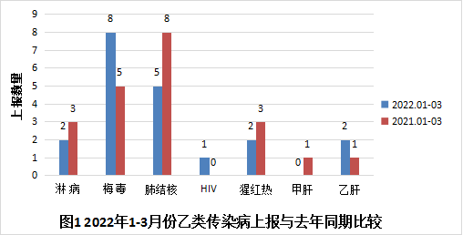
2、按传播途径分类
各类传染病发病构成情况详见图2。
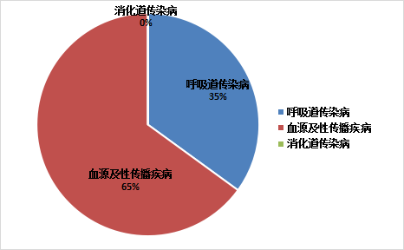
（1）呼吸道传染病
报告肺结核共5例、猩红热2例，占乙类传染病发病总数的35%，发病比去年同期下降17.38个百分点。
（2）血源及性传播疾病
报告HIV、乙肝、淋病、梅毒5类共13例，占乙类传染病发病总数的65%，发病比去年同期上升22.14个百分点。
（3）消化道传染病
本期未报告消化道传播疾病。
（四）丙类传染病发病情况
2022年1-3月份共报告丙类传染病4种（其它感染性腹泻病、手足口病、流行性感冒、流行性腮腺炎）44例，占总报告病例数的57.89%，比去年同期下降了7.23个百分点。
（五）其他传染病发病情况
2022年1-3月份共报告其他传染病3种（尖锐湿疣、生殖道沙眼衣原体感染、水痘）12例，占总报告病例数的15.79%，比去年同期上升了5.32个百分点。
与去年同期比较，上报流行性感冒8例，增长300%，呈大幅上升趋势；手足口病上报2例，下降了71.43%。
三、各类法定传染病报告质量情况
2022年1-3月上报、转诊肺结核（疑似）情况统计
科室 | 上报例数 | 转诊数 | 转诊率
五区 | 1 | 1 | 100%
十一区 | 1 | 1 | 100%
十二区 | 1 | 1 | 100%
十四区 | 3 | 3 | 100%
合计 | 6 | 6 | 100%

2022年1-3月传染病报告身份证填写率情况统计
科室 | 传染病上报例数 | 身份证填写数 | 身份证填写率
儿科 | 42 | 42 | 100%
皮肤科 | 8 | 8 | 100%
妇 科 | 7 | 7 | 100%
急诊科 | 4 | 4 | 100%
男性科 | 1 | 1 | 100%
全科门诊 | 1 | 1 | 100%
二区 | 1 | 1 | 100%
三区 | 3 | 3 | 100%
四区 | 2 | 2 | 100%
五区 | 1 | 1 | 100%
六区 | 1 | 1 | 100%
七区 | 1 | 1 | 100%
八区 | 1 | 1 | 100%
十一区 | 2 | 2 | 100%
十四区 | 1 | 1 | 100%
合 计 | 76 | 76 | 100%

2022年1-3月性病就诊者梅毒、艾滋检测率情况统计
科室 | 上报性病例数 | 梅毒、艾滋检测数 | 性病就诊者  梅毒、艾滋检测率
妇 科 | 7 | 7 | 100%
皮肤科 | 4 | 4 | 100%
男性科 | 1 | 1 | 100%
全科 | 1 | 1 | 100%
二区 | 1 | 1 | 100%
三区 | 2 | 2 | 100%
四区 | 1 | 1 | 100%
五区 | 1 | 1 | 100%
六区 | 1 | 1 | 100%
合 计 | 19 | 19 | 100%

2022年1-3月食源性疾病上报情况统计
科室 | 食源性疾病上报例数
急诊科 | 7
发热门诊 | 9
儿科 | 2
合计 | 18

传染病监测与上报存在问题与分析：本季度上报的传染病数与去年同期相比下降11.63%，全院无传染病漏报现象发生。传染病报告卡的身份证填写率为100%；在妇科、皮肤科、男性科等相关科室的配合下，性病就诊者梅毒、艾滋检测率达100%；肺结核（疑似）的转诊率达100%，均符合绍兴市疾控管理的相关要求，希各科室能继续保持。但在实际工作中尚存在一些问题，各科之间对传染病管理工作重视程度参次不齐，如：少数科室对食源性疾病的信息采集不够及时，内容填写欠规范；个别医生对传染病上报的时限性重视不够，各临床医生要充分重视传染病上报及专病管理工作,按要求及时、规范报卡，在诊治过程中做好病人的信息采集及解释工作,规范各项诊疗工作。同时请科主任加强督促和指导,以进一步提高我院传染病报告质量。
2022-4-11
公共卫生科

